
Secretariaat: Florizoone Jef, Hofeinde 76, 2350 Vosselaar tel 014/61 23 89 bank rek BE17 4057 0289 0121

Zondagmorgenlezing met ontbijt

“Bisschop op de brug” door mgr. Johan Bonny

Zondag 11 oktober om 9 u.

Mgr. Bonny is bisschop van Antwerpen en woont sinds een aantal jaren in Vosselaar. Hij publiceerde recent zijn 2de boek getiteld “Bisschop op de brug”. In dit boek komt een bisschop aan het woord die voluit zijn geloof én onze wereld omarmt, een bisschop die overtuigd blijft van de relevantie van het christendom in onze tijd. Gelovigen mogen zich niet opsluiten in een clubje gelijkgezinden: ze hebben de opdracht bruggenbouwers te zijn in deze complexe wereld – in goede, maar ook in kwade dagen. Op vrijmoedige wijze ontvouwt mgr. Johan Bonny zijn visie op de rol van kerk en geloof in een voortdurend veranderende samenleving.
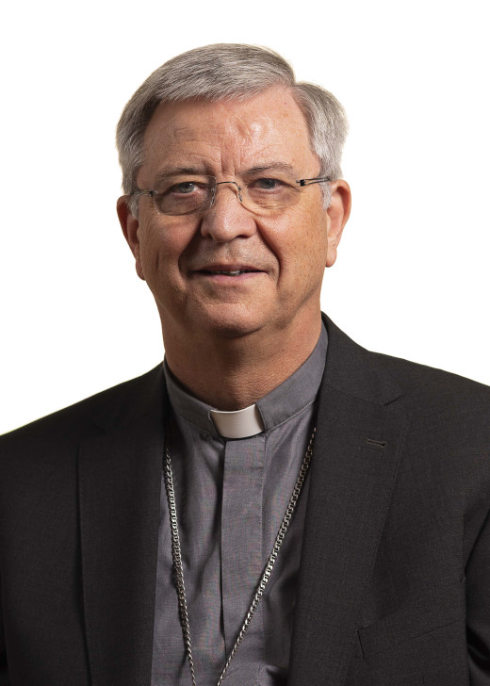

Waar? Brasserie Het Park (Remi Lensplein 2, 2350 Vosselaar)
Wanneer? Op 11 oktober om 9.00 uur (deuren open vanaf 8.30 uur). Einde 12.00 u : LET OP NIEUW AANVANGSUUR
Prijs? Inclusief ontbijt! Davidsfonds leden € 25 – Niet leden € 30
Inschrijven?

Bij vragen of problemen met de inschrijving neem contact op met Leo Suls via het nummer 0479/95 10 63.

